湖南安全技术职业学院

**Hunan Vocational Institute of Safety Technology**

**毕业设计成果说明书**

（全日制专科生）

毕业设计题目： 基于Android 的易记单词APP 设计与实现

|  |  |  |  |  |  |
| --- | --- | --- | --- | --- | --- |
| 专 | 业 | 班 | 级 | ： | 移动互联应用技术 2001 班 |
| 二 | 级 | 学 | 院 | ： | 信息工程学院 |
| 学 | 生 | 姓 | 名 | ： | 何 静 |
| 指 | 导 | 老 | 师 | ： | 刘 湘 黔 |

专 业 带 头 人 ： 周 文 君

教务处制

撰 写 说 明

一、评阅人至少为 2 人，必须为校内在岗在编教师，并承担评阅责任。二、设计思路：概括性地介绍毕业设计的基本情况，包括选题背景、

设计意义和价值，设计的基本目标和设计思路等方面。

三、设计内容：根据项目实施流程，把项目在需求分析、概要设计、详细设计、项目实现、项目测试（评价）等环节中具体工作内容和任务阐述清楚。

四、设计过程：阐述在该毕业设计过程中的主要时间节点、主要工作内容、主要设计和实验实践活动、工作方法、工具和手段，毕业设计过程中遇到的问题及解决方法等方面。

五、作品及特点：阐述本次毕业设计的最终作品及其表现形式，并总结设计作品的主要特点。方案、作品等作为附件。

六、参考资料：毕业设计中参考和引用的文献、书籍、技术标准和网络资源等。

七、参考格式

1. 版面A4，页边距上 3.7cm，下 3.5，左 2.8cm，右 2.6cm。页码置于页底边，居中。
2. 正文小四号宋体；章节标题 4 号，黑体，顶格；小节标题为小 4

号，黑体，顶格；表、图标题 5 号，黑体；表、图内容 5 号，宋体；“参

考资料”小 4 号，黑体，居中；参考文献内容 5 号，宋体，顶格。

1. 行距为 21 磅，章节标题上下均空一行，小节标题上空一行。
2. 具体格式可由二级学院自行制定。八、A4 纸双面打印。

**毕业设计独创性声明**

本人郑重声明：所提交的毕业设计成果是本人在指导教师的指导下，独立完成所取得的成果。内容真实可靠，不存在剽窃和抄袭他人成果的不端行为。除在成果报告书中注明引用的内容外，本毕业设计不含其它个人或集体已经发表或者撰写过的成果。如发现毕业设计中存在抄袭、剽窃等不端行为，本人愿意承担本声明的法律责任和一切后果。

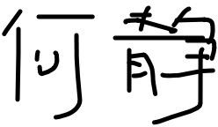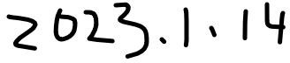学生签字 日期

：

：

目录

1. 设计思路 2
   1. 选题背景 2
   2. 设计意义和价值 2
   3. 设计目标 3
   4. 设计思路 3
2. 设计内容 4
   1. 需求分析 4
   2. 详细设计 6
      1. 引导界面 6
      2. 登陆注册界面 7
      3. 学习模式界面 9
      4. 中英学习、单词分析界面 11
      5. 英中学习、选词填空界面 13
      6. 拼写学习、拼写填空界面 15
      7. 单词复习、学习记录界面 18
      8. 已学习、已学会界面 20
      9. 未学习、我的界面 21
      10. 个人主页界面 22
      11. 评价打分、意见反馈界面 24
      12. 选择词库、词汇量界面 25
      13. 错题记录、我的收藏界面 27
   3. 项目测试 28
3. 设计过程 29
   1. 工作进度安排 29
   2. 实施方法及手段 29
   3. 遇到的问题及解决方案 30
4. 作品及特点 31
   1. 作品展示 31
   2. 作品特点 34

参考资料 35

致谢 36

1. 设计思路
   1. 选题背景

随着科技的不断发展，由美国 Google 公司和开放手机联盟领导开发的一种基于 Linux 内核(不包含 GUN 组件)的自由及开放源代码的操作系统-安卓(Android)被广泛应用，传统手机操作系统的封闭性也被 Android 操作系统的出现给打破了，Android操作系统是一种任何人都可以依据自我兴趣进行修改的操作系统。本次设计的作品就是基于 Android 平台的英语单词学习 APP。

随着社会的不断发展,英语的被需求性逐渐显现出来。英语学习能力的高低也对人们的前途发展产生了相对的影响。在这个被互联网疯狂席卷的时代，传统的英语学习方式已经不能够满足人们对英语学习的需求性。英语作为一门语言,和学习汉语一样开始于拼音和词汇，所以英语单词的学习是学习英语的基础，且学好英语的最简易方法就是英语单词的词汇量的积累。学者对英语单词的学习主要分为听、说、读、写四个部分。 为符合学者对学习英语单词不限时间不限地点的基本要求，本 APP 对英语单词的手机学习进行了设计,并在网络和手机的支持下,设计开发基于Android 的英语单词学习 APP。

* 1. 设计意义和价值

在这个不停运转的地球里，每个人都是忙碌的。对于被各种事挤满时间的学习者来说，去图书馆学习可谓是难于登青天的，但是英语水平能力的提高对于学习者的学习、工作和生活是具有很大的帮助的。传统的英语单词学习需要学习者随身携带单词学习书本，因此给学习者带来了极大的不便。但在这个人人手机不离身的互联网时代，手机学习英语单词APP 的出现完美解决了学习者对不分时间地点学习英语单词的需求问题。手机学习英语单词 APP 可以帮助我们在等车、排队、上厕所等一些无聊的空闲时间内进行英语单词学习，使我们的碎片时间得到最大利用化。

本设计的是一款基于 Android 的易记单词 APP，通过这一项目的设计开发，我严重发现了自己在专业知识学习中存在着的各种问题，也深刻发现了在项目开发中自我能力的不足，还需要更多的努力。并且让我学习到更多未曾接触到的专业知识，让我的思想觉悟也更上一层楼。同时还能用自己设计的 APP 学习英语单词，这对于我来说是一件非常具有纪念意义的事情。

* 1. 设计目标

本 APP 是一款基于安卓平台的易记单词学习 APP，界面要求简洁明了，减少不必要的资源浪费。利用 Android Studio 平台结合 Java 编程语言进行设计。要求具备常见记单词 APP 的基本功能，能适用于安卓的各种智能手机型号，系统能够正常运行，各个页面交互性较好。本 APP 要求至少实现以下目标。

1. 本 APP 要求实现用户可以通过登陆获取并保存用户登录数据，且进入 APP 后能够随时随地进行退出登录。
2. 实现 APP 的各种记录、收藏、朗读、标记认识、下一题、广告轮播、评价打分等功能。
3. 实现根据测试模式的选择切换测试界面的背景以及模式。 (4)实现能随时记录且查看已学会、未学会、未学习单词。
   1. 设计思路
4. 通过文献研究法在互联网上了解项目的相关研究现状以及问题的解决方法。该系统在 Windows 10 操作系统环境中使用的 Java 编程技术，采用 Android 开发工具 Android Studio Arctic Fox | 2020.3.1 Patch 4，来开发基于 Android 易记单词 APP。
5. 将本 APP 分为一个个细小模块分别进行完成，再对其进行组装整合形成一个完整且有关联的APP。本 APP 将分为引导界面、登陆界面、注册界面、单词学习模式选择（主界面）、中英学习界面、英中学习界面、拼写学习界面、单词复习界面、选词填空界面、拼写填空界面、学习记录界面、已学习界面、未学习界面、已学会界面、我的界面、个人主页界面、评价打分界面、选择词库界面、词汇量界面、错题记录界面、我的收藏界面、意见反馈界面和设置界面二十三个模块，每个模块都该有相互的联系。
6. 本 APP 单词数据来源于一个外界引入的 myDB 数据库，系统通过获取此数据库数据，将数据显示在单词学习模式中。
7. 本 APP 作为一个学习 APP，在 APP 设计界面时必须做到简单大方、不过分花里胡哨和繁琐，且应当做到色调统一，让用户在进入界面时心情是愉悦的、眼睛是放松的，并且各个功能的展示也必须应当做到能让用户一见便知其意且使用方法简单便捷。
8. 设计内容
   1. 需求分析

本 APP 用户可以手机在身上的前提下无时无刻不分地点进行英语单词的学习，大 大避免了因为单词书本不在身上而不能学习的英语单词的可能性，提高了学习的效率。本 APP 运用 Android studio 进行项目开发。本 APP 是一款基于 Android 手机操作平 台的记单词 APP，界面简单大方、通俗易懂，内存空间小，尽可能地减少了一切本不应该浪费的资源，符合绝大部分用户的要求，应该从其下几个方面来进行设计。

1. 本设计需要具有一定的安全性、独立性、准确性和可靠性，且所占用内存空间小。
2. 引导界面的设计，需要让用户对所有的功能有简要的了解。
3. 登陆注册界面的设计，用户能够通过注册登陆且保存数据。
4. 主界面（学习模式的选择）的设计，尽可能要做到界面简单大方、通俗易懂，便于达到用户对主界面的各个功能一见便知其意的要求，便于用户的操作使用。
5. 学习模式界面的设计，用户能通过点击不同的学习模式进行英语单词学习。
6. 学习状态记录界面的设计，用户能够随时随地对未学习、已学习、已学习的记录进行查看。
7. 词库选择界面的设计，用户能够对本地词库进行任意选择。
8. 词汇量界面的设计，用户能够对自己的词汇量进行查看。
9. 错题记录界面的设计，用户能够查看自己所学单词过程中记错的单词。
10. 收藏显示界面的设计，显示用户所收藏的单词，用户能够点击单词进行再次学习，也可以对所收藏的单词进行取消收藏的操作。
11. 评价打分界面的设计，用户能根据自己对所使用的感受进行对本 APP 的评价打分。
    1. **概要设计**

本易记单词 APP 的设计是直接使用于用户的，所以界面的设计需要简单大方、通俗易懂，让用户对于看见此 APP 的功能够达到一见便知其意的效果，由此方便用户对此 APP 的操作与使用。本 APP 是一款基于 Android 手机操作平台的记单词 APP，它的主要功能模块有其下几个方面。

1. 引导界面

程序启动首先进入引导界面，三秒后跳转到登录注册界面。

1. 学习模式界面

不同的学习模式界面是不同的学习方法，用户可以通过主页面的模式选择来进行英语单词学习。

主要分为英中学习、中英学习、拼写学习、单词复习、选词填空、拼写填空六个模式。在任意学习界面中只要选中正确的单词都会跳转到相应的单词分析界面。

1. 学习状态记录界面

不同的学习状态是不同记录。

主要分为已学习、未学习和已学会三个记录模式。

1. 词库选择界面

对所学的词库进行选择。

1. 词汇量界面

显示总共所学会的英语单词。

1. 错题记录界面

显示用户在学习中所记错的英语单词。

1. 收藏界面

用户能够依据自己的兴趣对单词进行收藏和取消收藏。主要功能结构图如图 2-2所示。

1. 评价打分界面

用户能够根据自己使用本 APP 的感受对本 APP 进行评价和打分。

1. 登陆、注册界面

用户可以通过点金引导界面的跳过按钮直接跳转到登陆界面进行登陆，如果没有注册账户，可以通过登陆界面的注册按钮跳转到注册界面进行注册。

1. 意见反馈界面

用户在此界面可进行提交对本 APP 在使用过程中所提出的不同的意见。

1. 设置界面

用户在此界面进行账号密码的设置。

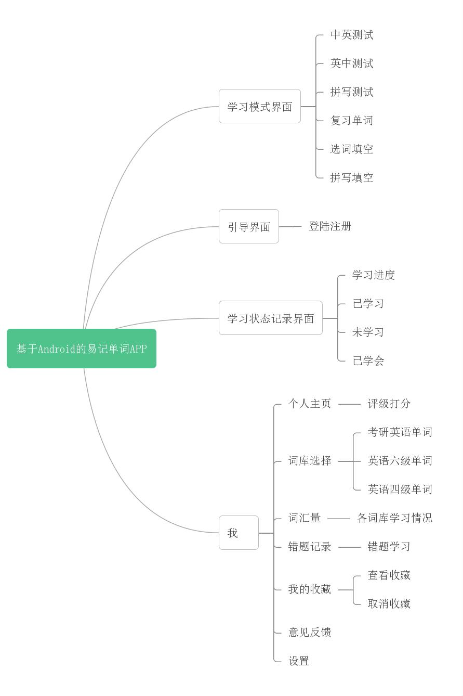

图 2-1 功能结构图

* 1. 详细设计

易记单词 APP 作为一个学习 APP，设计手机界面时，应当以整洁、简单、大方为前提，保持各界面、各功能设计色调、风格统一。然后，操作系统需求应当尽可能的偏向于简单操作，应尽量做到让用户会使用手机便能懂得如何操作此 APP。由此达到一个把学习英语单词为首要目标，而让用户在使用本 APP 学习英语单词的同时心情愉悦的目的。

* + 1. 引导界面

对于具有引导界面的 APP 来说，引导界面是第一个出现在启动 APP 后的界面，其主要目的是达到对用户进行一种欢迎使用的效果，以及 APP 的功能简述，因此需要对

此界面保持一定的整洁大方。引导界面如图 2-2 示。

图 2-2 引导界面图

本 APP 的引导界面有且只有 1 个，APP 启动后将会直接进入引导界面，在引导界面开启一个线程使程序在引导界面停留三秒后通过Intent 组件自动跳转到登录界面，或通过点击跳过按钮直接跳转到登录界面。

引导界面核心代码如下。

handler = new Handler(new Handler.Callback() {

@Override

public boolean handleMessage(Message msg) {

//实现页面跳转 if (!isstar) {

startActivity(new

Intent(getApplicationContext(),

ActivityLogin.class));

finish();

}

* + 1. 登陆注册界面

为保持本 APP 的总体风格一致，登陆和注册界面以整洁大方为目标进行设计。本界面使用 LinearLayout 布局对控件进行摆放，用 ImageVIew 进行头像显示，EditText

进行输入框编辑，Button 进行按钮点击发生跳转事件。登陆界面如图 2-3 所示,注册界面如图 2-4 示。

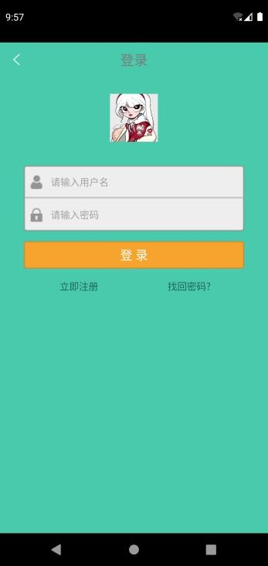 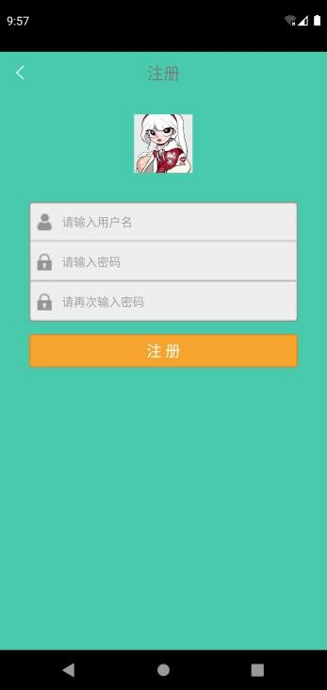

图 2-3 登陆界面 图 2-4 注册界面图

在登陆和注册界面中最重要的中最重要的技术在于注册和登陆账号。本 APP 使用了本地的 Sqlite 数据库保存用户数据，实现用户注册。

登陆界面核心代码如下：

//登陆按钮的点击事件

btn_login.setOnClickListener(new View.OnClickListener() { @Override

public void onClick(View v) { userName=et_user_name.getText().toString().trim(); psw=et_psw.getText().toString().trim();

String md5Psw= MD5Utils.md5(psw); spPsw=readPsw(userName); if(TextUtils.isEmpty(userName)){

Toast.makeText(ActivityLogin.this, " 请 输 入 用 户 名 ", Toast.LENGTH_SHORT).show();

return;

}else if(TextUtils.isEmpty(psw)){

Toast.makeText(ActivityLogin.this, " 请 输 入 密 码 ", Toast.LENGTH_SHORT).show();

return;

}else if(md5Psw.equals(spPsw)){

Toast.makeText(ActivityLogin.this, " 登 录 成 功 ", Toast.LENGTH_SHORT).show();

注册界面核心代码如下：

//把账号、密码和账号标识保存到 sp 里面 saveRegisterInfo(userName, psw);

//注册成功后把账号传递到 LoginActivity.java 中 Intent data =new Intent(); data.putExtra("userName", userName); setResult(RESULT_OK, data); ActivityRegist.this.finish();

}

* + 1. 学习模式界面

就英语单词学习这种学习 APP 来说，界面的设计应当整洁、大方、一目了然，以此达到用户仅需通过看一眼便能知晓所有界面的功能布局和意义。本APP 始终坚持“简单整洁”的原则设计界面和对其功能按钮进行摆放与设计，达到让用户对界面的功能一眼便知其功能。

当用户登陆成功后，页面就会从登陆界面跳转到学习模式选择界面也就是主界面。在主界面中运用了 Banner 轮播图进行五个广告轮播，并具有相应的点击感应事件发 生，任意对其进行点击便会显示“您点击了第几个图片”。用六个 Button 按钮控件显示中英学习、英中学习、拼写学习、单词复习、选词填空和拼写填空的内容，并对其进行点击跳转事件的设计与实现。并且在其中还应实现，在任意学习界面中学习英语单词，当选对正确的英语单词还应跳转到相对应的单词分析界面。主界面如图 2-5所示。

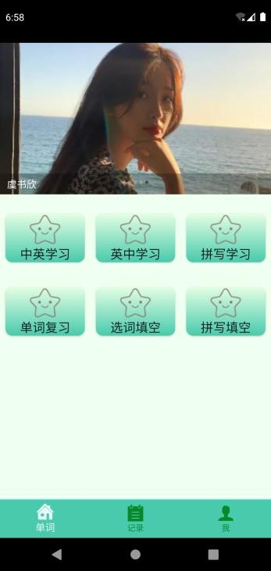

图 2-5 主界面

在主页面中最重要的技术是 banner 轮播的广告图和界面的相互跳转。主界面的主要代码如下：

轮播图：

private void initView(View v) { mMyImageLoader = new MyImageLoader(); mBanner = v.findViewById(R.id.banner);

//设置样式，里面有很多种样式可以自己都看看效果 mBanner.setBannerStyle(BannerConfig.CIRCLE_INDICATOR_TITLE);

//设置图片加载器 mBanner.setImageLoader(mMyImageLoader);

//设置轮播的动画效果,里面有很多种特效,可以都看看效果。

//

mBanner.setBannerAnimation(Transformer.ZoomOutSlide);

mBanner.setBannerAnimation(Transformer.Default);

//轮播图片的文字 mBanner.setBannerTitles(imageTitle);

//设置轮播间隔时间

mBanner.setDelayTime(3000);

//设置是否为自动轮播，默认是 true

mBanner.isAutoPlay(true);

//设置指示器的位置，小点点，居中显示 mBanner.setIndicatorGravity(BannerConfig.CENTER);

//设置图片加载地址 mBanner.setImages(imagePath)

//轮播图的监听

.setOnBannerListener(this)

//开始调用的方法，启动轮播图。

.start();

}

* + 1. 中英学习、单词分析界面

当学者点击主界面的中英学习图标时，即可从主界面跳转到中英学习界面进行中译英的单词学习。在中英学习界面中用了四个 Button 放英语单词进行选择，最底下用了三个 Button 进行标记认识、朗读和下一题的操作。当选择正确时会跳转到此单词的解释分析界面。中英学习如图 2-6 所示，单词解释分析如图 2-7 所示。

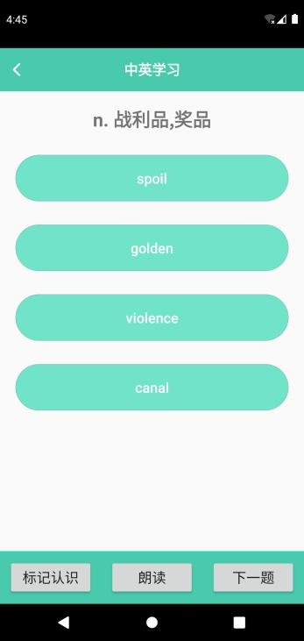 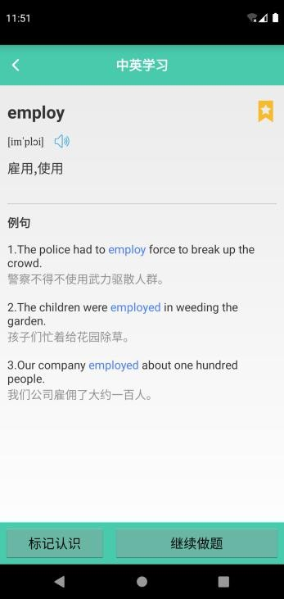

图 2-6 中英学习界面 图 2-7 单词分析图

在中英学习界面中，必须实现单词的点击，标记认识的点击，朗读的点击，下一题的点击。在单词分析界面必须实现单词喇叭的播放，单词的收藏标记认识的功能，

继续做题的功能。

// 按钮控制开始朗读

Button speechBtn = findViewById(R.id.langdux); speechBtn.setOnClickListener(new View.OnClickListener() {

@Override

public void onClick(View view) { speak();

}

});

Button btn_rs = findViewById(R.id.button5); btn_rs.setOnClickListener(new View.OnClickListener() {

@Override

public void onClick(View v) { Tools.AddUserData(username,wordData.getMid(),"already"); reStart();

}

});

String chinese = Tools.GetRandomdata(wordData.getChinese()); chinese_show1.setText(chinese);

dui = Tools.MyRandom(1,4); setShowText(dui,wordData.getEnglish()); for (int i = 1;i<=4;i++){

if (i!=dui){

int iderror = Tools.MyRandom(1,4493);

String str = Tools.souID(iderror).getEnglish(); setShowText(i,str);

}

中英学习界面主要代码如下：

* + 1. 英中学习、选词填空界面

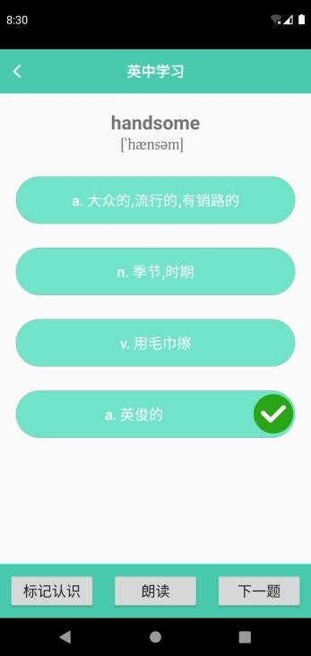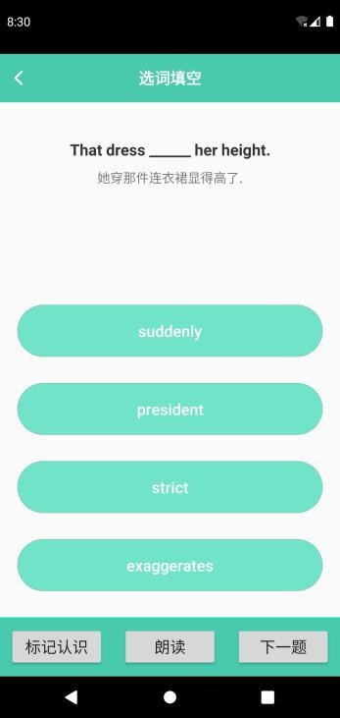当学者点击主界面的英中学习图标时，即可从主界面跳转到英中学习界面进行英译中的单词学习。当第一次选择正确时便会直接跳到下一个单词，如果不是第一次选择正确会直接跳到单词分析界面，当学者点击主界面的选词填空图标时，即可从主界面跳转到选词填空界面进行单词填空的学习。点击正确单词时会跳转到相应的单词详细分析界面。英中学习界面如图 2-8 所示, 选词填空界面如图 2-9 所示。

图 2-8 英中学习界面 图 2-9 选词填空界面

在选词填空界面必须完成当点击到四个选项中正确的单词时自动跳到单词分析界面。

英中学习界面的主要代码如下：

if (dui==btn){

endflag = true; if (!wrongFlag) AddRight();

Drawable yesicon = getResources().getDrawable(R.drawable.yes); yesicon.setBounds(0,0,150,150); button.setCompoundDrawables(null, null, yesicon, null);

wordDetailsDialog.setData(wordData);

wordDetailsDialog.show(getSupportFragmentManager(),"WordDetailsDialog");

}

else {

wrongFlag = true;

Animation

shake

=

AnimationUtils.loadAnimation(ActivityEnglishChineseTest.this,R.anim.shake);

button.startAnimation(shake); Tools.AddUserData(username,wordData.getMid(),"wrong");

}

选词填空界面主要代码如下：

if (dui==btn){

endflag = true;

if (!wrongFlag) AddRight();

Drawable yesicon = getResources().getDrawable(R.drawable.yes); yesicon.setBounds(0,0,150,150); button.setCompoundDrawables(null, null, yesicon, null);

wordDetailsDialog.setData(wordData);

wordDetailsDialog.show(getSupportFragmentManager(),"WordDetailsDialog");

}

else {

wrongFlag = true;

Animation

shake

=

AnimationUtils.loadAnimation(ActivityBankedCloze.this,R.anim.shake);

button.startAnimation(shake); Tools.AddUserData(username,wordData.getMid(),"wrong");

}

* + 1. 拼写学习、拼写填空界面

当学者点击主界面的拼写学习图标时，即可从主界面跳转到拼写学习界面进行单词拼写的学习。如果拼写不正确则不会跳转到下一个单词，直至拼写正确。当学者点击主界面的拼写填空图标时，即可从主界面跳转到拼写填空界面进行单词拼写填空的学习。点击正确单词时会跳转到相应的单词详细分析界面。拼写学习界面如图 2-10所示, 拼写填空界面如图 2-11 所示

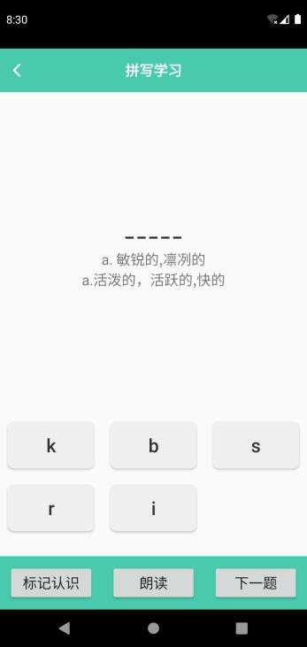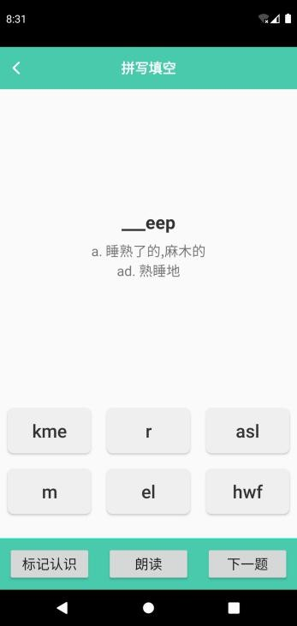

图 2-10 拼写学习界面 图 2-11 拼写填空界面

在这个拼写学习界面必须实现六个按钮点击事件和自动填充和标记认识、朗读、下一题的使用，在拼写填空界面必须实现拥有六个选择按钮和最底下标记认识、朗读、下一题的功能实现。

拼写学习界面主要代码如下：

StringBuilder s2 = new StringBuilder(); for (int i = 0;i<english_s.size();i++){

s2.append(english_s.get(i));

}

for (int i = english_s.size();i < spell_length;i++) s2.append("_");

String spelling_text = s2.toString();

spelling_show.setText(spelling_text);

if (english_s.size() == spell_length){

//

Drawable noicon = getResources().getDrawable(R.drawable.no);

//

noicon.setBounds(0,0,90,90);

if (english.equals(spelling_text)){ endflag = true;

if (!wrongFlag) AddRight();

Drawable yesicon = getResources().getDrawable(R.drawable.yes); yesicon.setBounds(0,0,90,90); spelling_show.setCompoundDrawables(null, null, yesicon, null);

wordDetailsDialog.setData(wordData);

wordDetailsDialog.show(getSupportFragmentManager(),"WordDetailsDialog");

}

else{

wrongFlag = true;

String t = "<font color='#D0021B'>" + spelling_text + "</font>"; spelling_show.setText(Html.fromHtml(t));

Animation

shake

=

AnimationUtils.loadAnimation(ActivityWordSpelling.this,R.anim.shake2);

spelling_show.startAnimation(shake); Tools.AddUserData(username,wordData.getMid(),"wrong");

}

拼写填空界面主要代码如下：

String spelling_text;

int tag = (int) button.getTag(); if (tag == selectButtonId){

selectButtonId = -1;

spelling_text = rest[0]+" "+rest[1];

spelling_show.setText(spelling_text);

}

else {

selectButtonId = tag; spelling_text = rest[0]+s+rest[1]; button.setTextColor(0xffffffff);

button.setBackground(getResources().getDrawable(R.drawable.button_spellin g2));

spelling_show.setText(spelling_text); if (english.equals(spelling_text)){

endflag = true; if (!wrongFlag) AddRight();

Drawable yesicon = getResources().getDrawable(R.drawable.yes);

yesicon.setBounds(0,0,90,90); spelling_show.setCompoundDrawables(null, null,

yesicon, null);

wordDetailsDialog.setData(wordData);

wordDetailsDialog.show(getSupportFragmentManager(),"WordDetailsDialog");

}

else{

wrongFlag = true;

String t = "<font color='#D0021B'>" + spelling_text +

"</font>";

spelling_show.setText(Html.fromHtml(t)); Animation shake =

AnimationUtils.loadAnimation(ActivityBlanksSpelling.this,R.anim.shake2); spelling_show.startAnimation(shake);

Tools.AddUserData(username,wordData.getMid(),"wrong");

}

}

}

}

* + 1. 单词复习、学习记录界面

当学者点击主界面的单词复习图标时，即可从主界面跳转到单词复习界面进行单词复习的学习。点击单个单词会跳转到相应的单词详细分析界面。当学者点击底部导航的记录图标时，即可从主界面跳转到记录界面进行查看进度条的操作。还应该具有已学习、未学习和已学会三个可完成跳转事件的按钮。单词复习界面如图 2-12 所示,

学习记录界面如图 2-13 所示。

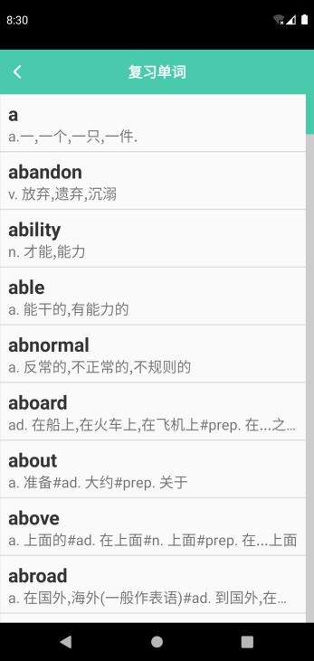 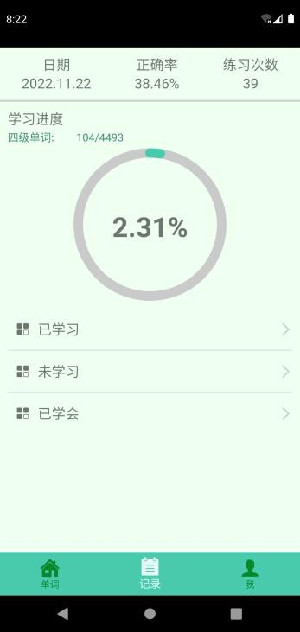

图 2-12 复习单词界面 图 2-13 学习记录界面

在单词复习界面必须实现单词有序的排序，且能往下翻动的操作和单击单词能进入单词分析界面。在学习记录界面使用了一个 ProgressView 组件对正在学习的词库的进度进行监控。

单词复习界面主要代码如下：

private void moveListView(float dY) {

//列表总长度

int verticalScrollRange = rv_sliding_delete.computeVerticalScrollRange();

//可见区域长度

int verticalScrollExtent = rv_sliding_delete.computeVerticalScrollExtent();

//向上滑动的大概距离

int verticalScrollOffset = rv_sliding_delete.computeVerticalScrollOffset(); int listMovableHeight = verticalScrollRange - verticalScrollExtent;

int barMovableHeight = verticalScrollExtent - bar.getHeight(); rv_sliding_delete.scrollBy(0, (int) (1.0f * listMovableHeight /

barMovableHeight * dY));

}

private void changeBarPosition() {

//列表总长度

int verticalScrollRange = rv_sliding_delete.computeVerticalScrollRange();

//可见区域长度

int verticalScrollExtent = rv_sliding_delete.computeVerticalScrollExtent();

//向上滑动的大概距离

int verticalScrollOffset = rv_sliding_delete.computeVerticalScrollOffset();

int listMovableHeight = verticalScrollRange - verticalScrollExtent; int barMovableHeight = verticalScrollExtent - bar.getHeight();

bar.setY(1.0f * barMovableHeight / listMovableHeight * verticalScrollOffset);

}

学习记录界面主要代码如下：

//

int count_wrong = Tools.CountUserData(username,"wrong");

SharedPreferences

u_preferences

=

getActivity().getSharedPreferences(username+"_Shared_Data", 0);

int times = u_preferences.getInt("numoftimes",0); int rights = u_preferences.getInt("right_times",0); lianxicishu.setText(String.valueOf(times));

if (times == 0) times = 1;

if (rights == 0) rights = 1;

percentage = ((int)((rights/(times*1f))*10000))/100f; zhengquelv.setText(percentage+"%");

}

* + 1. 已学习、已学会界面

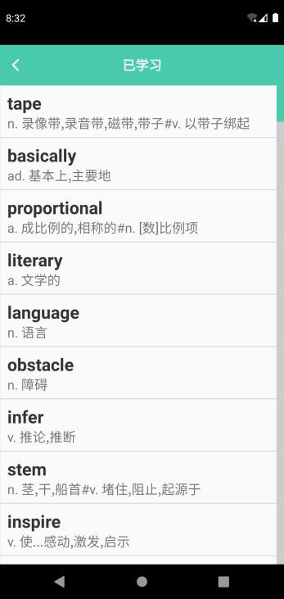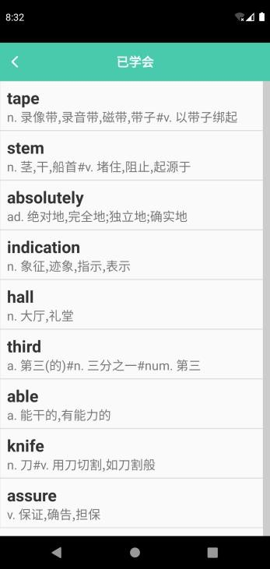当学者点击已学习的文字时，即可从记录界面跳转到已学习界面进行查看已学习的单词的操作。当学者点击已学会的文字时，即可从记录界面跳转到已学会学习界面进行查看已学会的单词的操作。已学习记录界面如图 2-14 所示,已学会界面如图 2-15所示。

图 2-14 已学习界面 图 2-15 已学会界面

已学习界面和已学会界面需要完成每个单词的点击事件和往下滑即可查询的操作。

已学习界面和已学会界面主要代码如下：

private void changeBarPosition() {

int verticalScrollRange = rv_sliding_delete.computeVerticalScrollRange();

//可见区域长度

int verticalScrollExtent = rv_sliding_delete.computeVerticalScrollExtent();

//向上滑动的大概距离

int verticalScrollOffset = rv_sliding_delete.computeVerticalScrollOffset(); int listMovableHeight = verticalScrollRange - verticalScrollExtent;

int barMovableHeight = verticalScrollExtent - bar.getHeight();

bar.setY(1.0f * barMovableHeight / listMovableHeight * verticalScrollOffset);

}

* + 1. 未学习、我的界面

当学者点击未学习的文字时，即可从记录界面跳转到未学习界面进行查看未学习的单词的操作。当学者点击我的文字时，即可从主界面跳转到我的界面的操作。此界面的核心的要点在于退出登陆的点击事件。未学习记录界面如图 2-16 所示，我的界

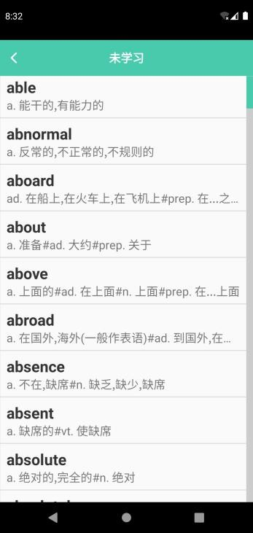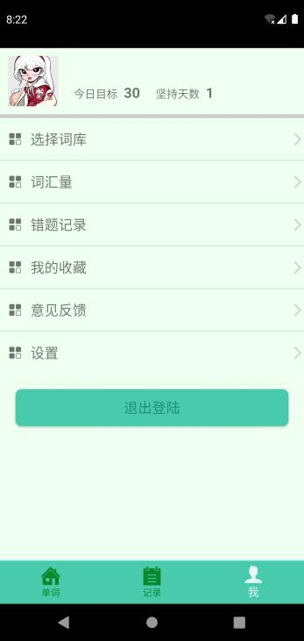面如图 2-17 所示。

图 2-16 未学习界面 图 2-17 我的界面

在未学习界面需要完成每个单词的点击事件和往下滑即可查询的操作。我的界面运用了一个 listView 的插件给选择词库、词汇量、错题记录、我的收藏、意见反馈、设置进行排列并且赋予了点击事件。

未学习界面主要代码如下：

private void moveListView(float dY) {

//列表总长度

int verticalScrollRange = rv_sliding_delete.computeVerticalScrollRange();

//可见区域长度

int verticalScrollExtent = rv_sliding_delete.computeVerticalScrollExtent();

//向上滑动的大概距离

int verticalScrollOffset = rv_sliding_delete.computeVerticalScrollOffset();

int listMovableHeight = verticalScrollRange - verticalScrollExtent; int barMovableHeight = verticalScrollExtent - bar.getHeight();

rv_sliding_delete.scrollBy(0, (int) (1.0f * listMovableHeight / barMovableHeight * dY));

}

我的界面主要代码如下：

@Override

public void onItemClick(AdapterView<?> parent, View view, int position, long id) {

Intent intent = null; switch (position-admin){

case -1:

intent = new Intent(activity, ActivityAdmin.class); break;

case 0:

intent

=

new

Intent(activity,

ActivitySelectDataBase.class);

break; case 1:

intent = new Intent(activity, ActivityVocabulary.class);

break;

}

* + 1. 个人主页界面

当学者点击我的页面的头像时，即可从我的界面跳转到个人主页界面的操作。个

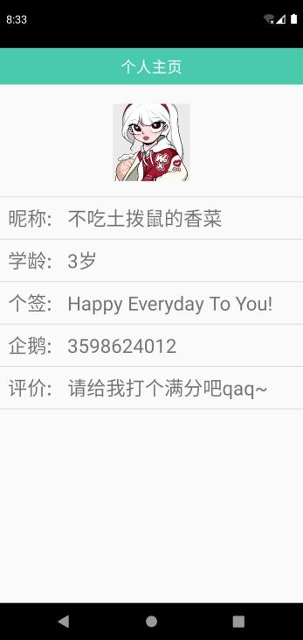人主页界面如图 2-18 所示。

图 2-18 个人主页界面

在个人主页界面中必须实现评价打分按钮的点击事件。个人主页界面主要代码如下：

//

找到头像

ImageView user_pic = v.findViewById(R.id.user_pic);

String nickname = preferences.getString("nickname",""); String username = preferences.getString("username",""); user_name.setText(nickname); user_pic.setOnClickListener(new View.OnClickListener() {

@Override

public void onClick(View view) {

startActivity(new Intent(getActivity(), Geren.class));

}

* + 1. 评价打分、意见反馈界面

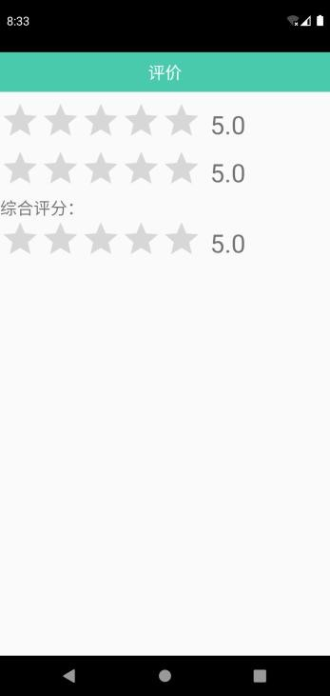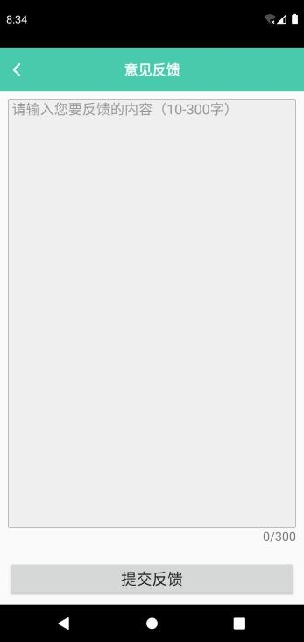当学者在个人主页页面的时，点击评价文字即可跳转到评价打分的界面，且进行对本 APP 的使用感受打分。当学者点击意见反馈的文字时，即可从我的界面跳转到意见反馈界面进行提交对本 APP 意见反馈提交的操作。评价打分界面如图 2-19 所示，意见反馈界面如图 2-20 所示。

图 2-19 评价打分界面 图 2-20 意见反馈界面

在这个评价打分界面主要运用了 RatinBar 进行五星打分的操作。在这个意见反馈界面必须实现对 EditText 的编辑和提交反馈的点击操作，并对其字数进行限制。

评价打分的主要代码如下：

@Override

public void onRatingChanged(RatingBar ratingBar, float v, boolean b) rating1=v;

Toast.makeText(SpRatingbar.this,

"

谢

谢

~",

Toast.LENGTH_SHORT).show();

id_rb_tv1s.setText(String.valueOf(v)); id_rb_rb_sum1s.setRating((rating1+rating2)/2); id_rb_tv_sum1s.setText(String.valueOf((rating1+rating2)/2));

}

意见反馈界面的主要代码：

@Override

public void OnConfirm() {

String text = editTextDialog.getText(); selectItem.setText(text);

if (text.equals(data.get(selectItemIndex))){ modifyResults.remove((Integer) selectItemIndex);

}

else {

modifyResults.add(selectItemIndex);

}

adapter.setItemData((int) selectItem.getTag(),text);

}

* + 1. 选择词库、词汇量界面

当学者点击选择词库的文字时，即可从我的界面跳转到选择词库界面的操作。当学者点击词汇量的文字时，即可从我的界面跳转到词汇量界面的操作。选择词库界面如图 2-21 所示,词汇量界面如图 2-22 所示。

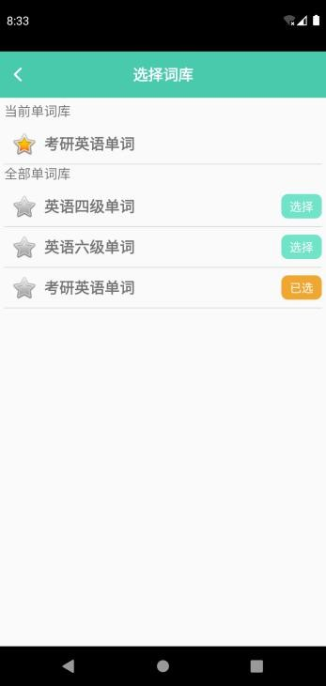 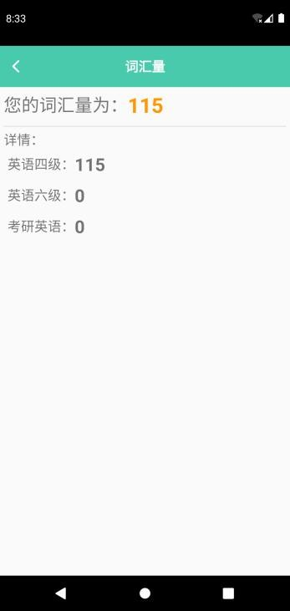

图 2-21 选择词库界面 图 2-22 词汇量界面

在这个选择词库界面必须实现英语四级单词、英语六级单词、考研英语单词的单独选择，在这个词汇量界面主要实现对所学会的单词进行统计计算以及各词库所学进度的显示。

选择词库界面的主要代码如下：

View.OnClickListener listener = new View.OnClickListener() { @Override

public void onClick(View view) { int n = (int) view.getTag();

selected_dbname.setText(db_list[n]); if (temp != null){

temp.setBackground(bg0); temp.setText("选择");

}

temp = (TextView) view; temp.setBackground(bg1); temp.setText("已选");

SharedPreferences.Editor editor = preferences.edit(); editor.putInt("SelectDB",n);

editor.apply();

}

};

词汇量界面主要代码如下：

@Override

protected void onCreate(Bundle savedInstanceState) { super.onCreate(savedInstanceState); setContentView(R.layout.activity_vocabulary);

SharedPreferences preferences = getSharedPreferences("App_Shared_Data", 0); String username = preferences.getString("username","");

int count_learned = Tools.CountUserData(username,"learned");

TextView t_chl,c_cet4;

t_chl = findViewById(R.id.t_chl); t_chl.setText(String.valueOf(count_learned)); c_cet4 = findViewById(R.id.c_cet4); c_cet4.setText(String.valueOf(count_learned));

}

}

* + 1. 错题记录、我的收藏界面

当学者点击错题记录的文字时，即可从我的界面跳转到错题记录界面进行查看记错了的单词的操作,当学者点击我的收藏的文字时，即可从我的界面跳转到我的收藏界面进行查看已收藏了的单词的操作。错题记录界面如图 2-23 所示，我的收藏界面

如图 2-24 所示。

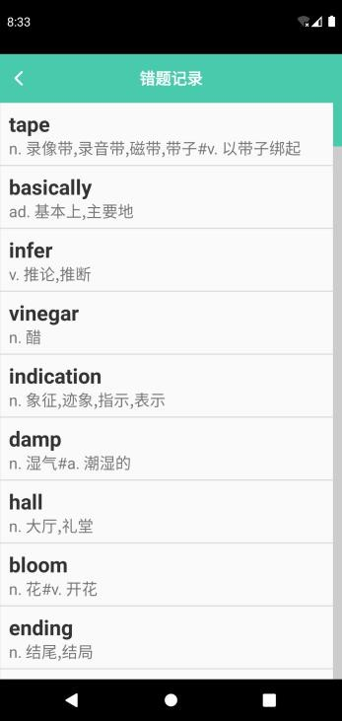 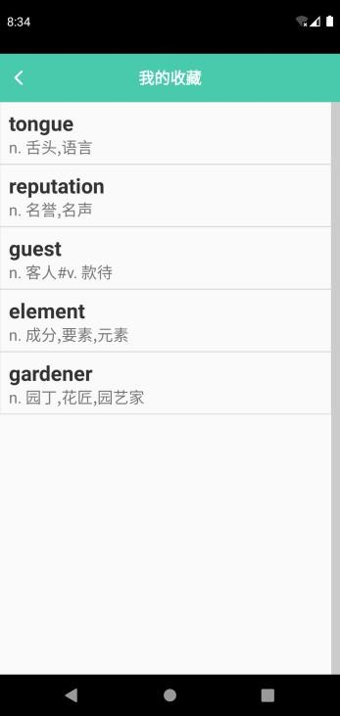

图 2-23 错题记录界面 图 2-24 我的收藏界面

在这个错题记录界面中需要完成对每个错误单词的点击事件和往下滑即可查询的操作，在我的收藏界面不仅需要实现对已收藏单词的查看也需要实现取消收藏的操作。

错题记录界面主要代码如下：

private void moveListView(float dY) {

//列表总长度

int verticalScrollRange = rv_sliding_delete.computeVerticalScrollRange();

//可见区域长度

int verticalScrollExtent = rv_sliding_delete.computeVerticalScrollExtent();

//向上滑动的大概距离

int verticalScrollOffset = rv_sliding_delete.computeVerticalScrollOffset();

int listMovableHeight = verticalScrollRange - verticalScrollExtent; int barMovableHeight = verticalScrollExtent - bar.getHeight();

rv_sliding_delete.scrollBy(0, (int) (1.0f * listMovableHeight / barMovableHeight * dY));

}

我的收藏界面的主要代码：

Tools.DelUserData(username,wordData.getMid(),"collect");

collection.setImageDrawable(cicon1);

Toast.makeText(getActivity(),"

取

消

收

藏

",Toast.LENGTH_SHORT).show();

}

else{

isCollect = 1; Tools.AddUserData(username,wordData.getMid(),"collect");

collection.setImageDrawable(cicon2);

Toast.makeText(getActivity(),"

收

藏

成

功

",Toast.LENGTH_SHORT).show();}

* 1. 项目测试

本项目测试的测试机为 Android 10.0 以上版本的模拟器。

1. 设计过程
   1. 工作进度安排

工作进度安排被分为五个部分。 (1)项目选题开题阶段

时间：2022 年 11 月 1 日～2022 年 11 月 14 日

以所有毕业设计题目为前提，整合自己所具有的所有专业知识然后确立选题为 “基于 Android 易记单词 APP 的设计与实现”。

本 APP 使用 Win10 系统笔记本电脑的 Android studio 开发工具进行开发设计，然后用安卓手机进行软件调试，以安卓 10.0 以上版本为主。

1. 项目设计阶段

时间：2022 年 11 月 15 日～2022 年 11 月 20 日

本 APP 界面整洁大方，界面功能一目了然，操作简单。本 APP 用户可以不在意时间地点进行学习。帮助用户提高学习效率和时间利用率。

本 APP 实现了英语单词朗读的基本功能，实现了记录页面的进度条能够随时随地与所学过的单词进行同步数据的功能。

1. 项目实现阶段

时间：2022 年 11 月 21 日～2022 年 12 月 12 日

在这个时间段内，需要查找不同的资料再进行整理，配置好开发所需要的开发环境，然后对项目进行编译、测试。

1. 作品及文档定稿阶段

时间：2022 年 12 月 13 日～2022 年 12 月 16 日

在这个时间段内，通过自己所编译的代码和指导老师的指导确定文档编写的格式，然后再对文档进行编写。

* 1. 实施方法及手段

使用 Android Studio 软件，运用 Java 来设计的一款基于 Android 的易记单词学习 APP。在设计实现的过程中，主要运用到了以下的几种研究方法。

1. 文献研究法，通过上网查找不同的资料，并对资料进行整理。
2. 实践研究法，通过不断地对安卓手机进行调试，以最直观调试 APP 的方式来

解决问题。通过对比其他类似的记单词 APP 进行实践研究，与自己整体思路进行对比，熟悉其他的记单词 APP 来研发自己的易记单词 APP。

1. 专家咨询法，通过向 Android 相关的专业老师、同学请教，解决自己在项目开发中遇到的瓶颈及困难，不断地提高自己。
   1. 遇到的问题及解决方案

在一个 APP 的开发与设计过程中是一定会遇到问题的，解决的不仅是问题也是一种进步。在这个过程中总结出来以下几点问题及解决方法。

1. Android Studio 的安装问题

在程序正常安装完启动后，新建项目或打开项目时，会出现 Android SDK path not specifie 的 问 题 。 解 决 这 个 问 题 的 方 法 是 下 载 一 个 SDK ： [http://tools.android-studio-studio.org/index.php/sdk/。](http://tools.android-studio-studio.org/index.php/sdk/ã€‚)

1. 引导页面的跳过按钮没有响应

当启动本 APP 时点击引导界面的跳过按钮虽然能直接跳到登陆界面，但原本的三秒自动跳转并没有被结束进程，通过点击跳转按钮跳转到登陆界面后还会再次跳转一遍。

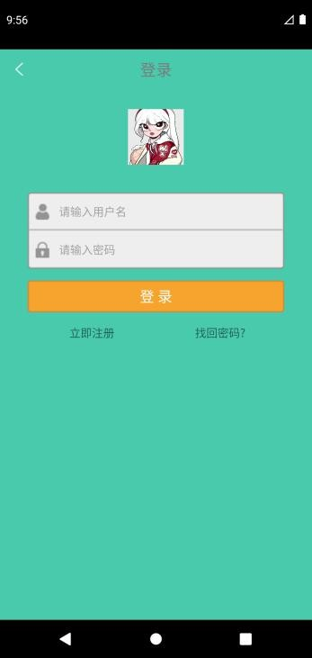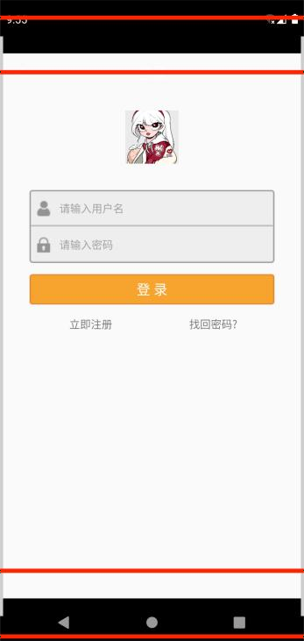

图 3-1 正常跳转登录界面图 图 3-2 错误跳转登录界面图

经过多次反复测试发现是由于 handler 使用不恰当引发的。当把 handler 定义引用后便得到了解决。

1. 作品及特点
   1. 作品展示

本 APP 是在 Android Studio 平台下开发的一款基于 Android 手机操作平台的英语单词学习 APP。作品中各页面如图所示。

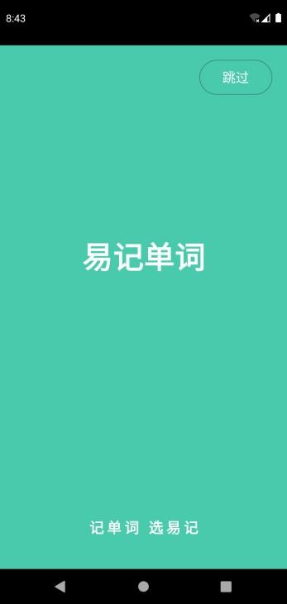  

图 4-1 引导界面图 图 4-2 注册界面图 图 4-3 登陆界面图

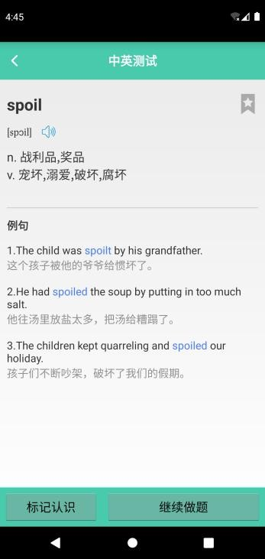

图 4-4 主界面图 图 4-5 中英学习界面图 图 4-6 单词分析界面图

  

图 4-7 英中学习界面图 图 4-8 拼写学习界面图 图 4-9 复习单词界面图

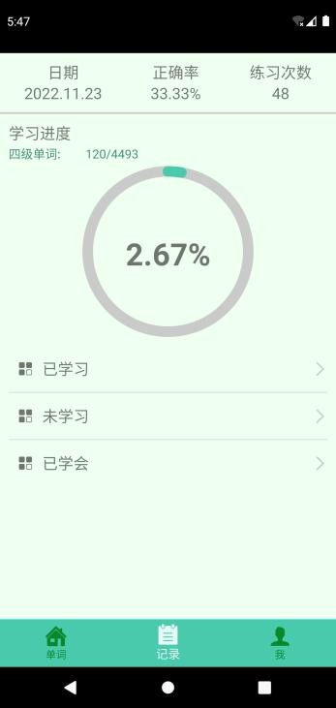

图 4-10 选词填空界面图 图 4-11 拼写填空界面图 图 4-12 学习记录界面图

  

图 4-13 已学习界面图 图 4-14 未学习界面图 图 4-15 已学会界面图



图 4-16 我的界面图 图 4-17 个人主页界面图 图 4-18 评价打分界面图

  

图 4-19 词库选择界面图 图 4-20 词汇量界面图 图 4-21 错题记录界面图

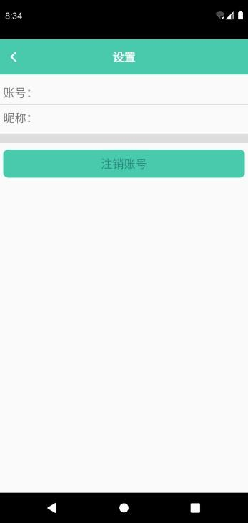

图 4-22 我的收藏界面图 图 4-23 意见反馈界面图 图 4-24 设置界面图

* 1. 作品特点

1. 本 APP 用户可以在英语单词学习界面对英语单词进行收藏操作，以及取消收藏的操作；用户所收藏的英语单词可以在收藏界面中显示，用户还可以对这些英语单

词进行再次详细学习。

1. 本 APP 用户可通过我的界面的退出登陆按钮进行退出登陆的操作。
2. 本 APP 可以对英语单词学习时所遇到认识的英语单词进行标为认识操作，以便于 APP 不会再进行推送操作。
3. 本 APP 在主界面具有广告轮播的效果。
4. 本 APP 在记录界面拥有一个进度条展示，便于用户随时查看学习进度。

参考资料

1. 黄雪莉. 脑王记单词 App 的设计与实现[D].华中科技大学,2016.
2. 骆诗奇. 基于 android 的英文学习系统的设计与实现[D].电子科技大学,2014.
3. 韩秋玲. 基于 Android 的英语学习系统设计与实现[D].电子科技大学,2012.
4. Android 的相关知识 https://baike.baidu.com/item/Android/60243

致谢

时间过的很快，俩年半的大专生涯也面临着结束，在这段大专生活学习中，我由衷的感谢家人们的支持、老师们的淳淳教诲和同学们的乐于助人，才让我在这个俩年半里得到成长。我想这一定是我这辈子都不会忘记的一段记忆。

首先，非常感谢刘湘黔老师、周文君老师在我准备毕设的这一整个阶段过程中给我的耐心教导。在他们的不断指导下，我的毕设才得以完成。他们不求回报的精神深深感动到了我，所以在这个毕设从开始到结束我不仅学习到了专业知识，在思想上也得到了很大的提升。

其次，我也非常感谢我的同学，他们在我搞毕设这个阶段也给了不少的意见，如果说老师是我的毕设路上的指引绳，那同学便是我毕设路上的孔明灯，照亮我的前方之路。

最后，我还需要感谢湖南安全技术职业学院为我们提供的美好学习氛围和环境资源。在此我由衷的向各老师同学表达至高的谢意。